实 验 报 告

课程名称： web前端高级技术

院 系： 计算机科学与工程学院

专 业： 软件工程(单招)

班 级： 0922212

学 号： 092221208

姓 名： 廖华勇

指导教师： 朱奭

开课时间： 2023 - 2024 学年第一学期

常熟理工学院计算机科学与工程学院

实验1 开发环境搭建及测试

1. 实验内容：

1.搭建开发环境及配置

2.框架的引入及测试

二、实验要求及步骤

1.安装开发所需的软件及插件，并进行相关配置。

* 列出安装的插件及功能（可以利用表格列出）

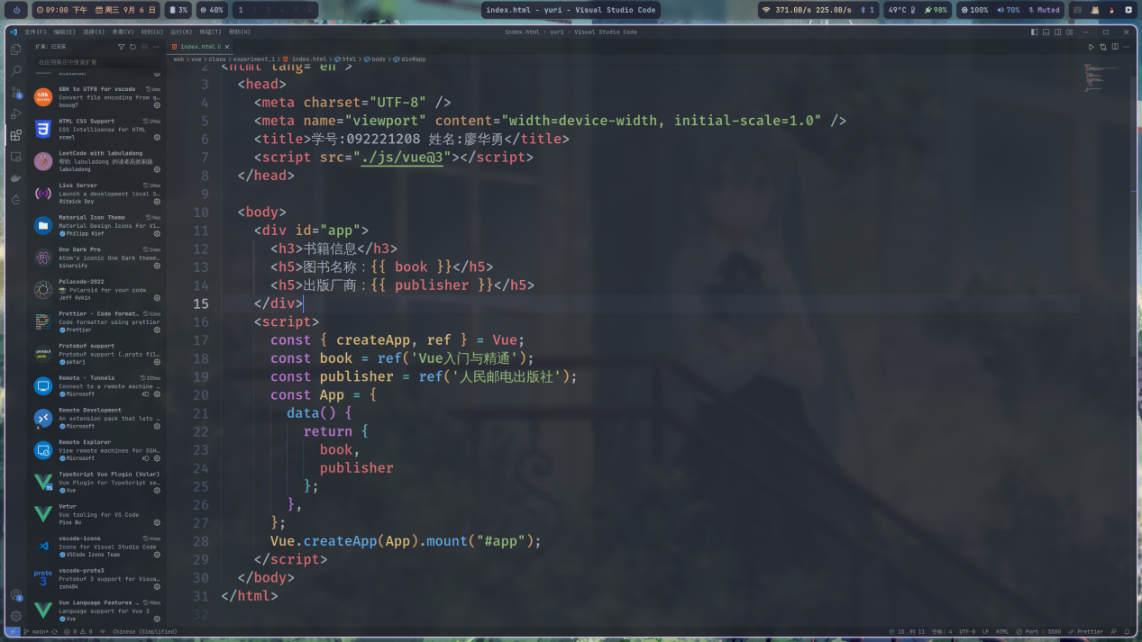

* chrome调试模式的开启及相关窗口的认识（文字及图片说明）

元素 -> 显示页面元素信息

控制台 -> 调试页面

源代码 -> 查看源代码以及项目文件

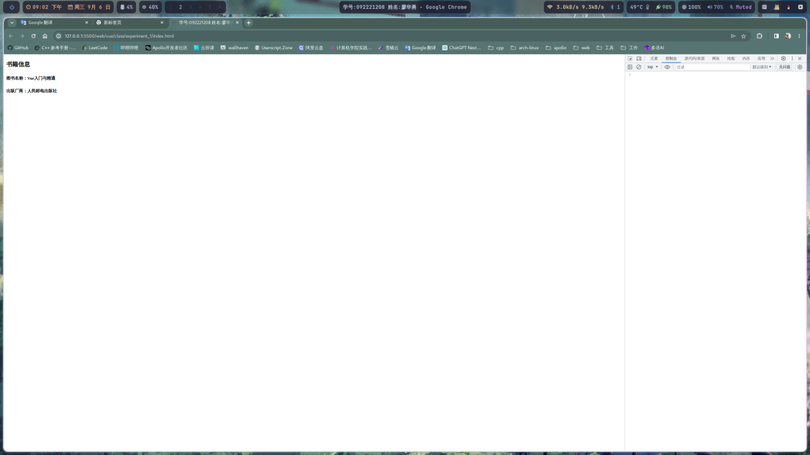

* 移动调试模式的开启及调试设备切换

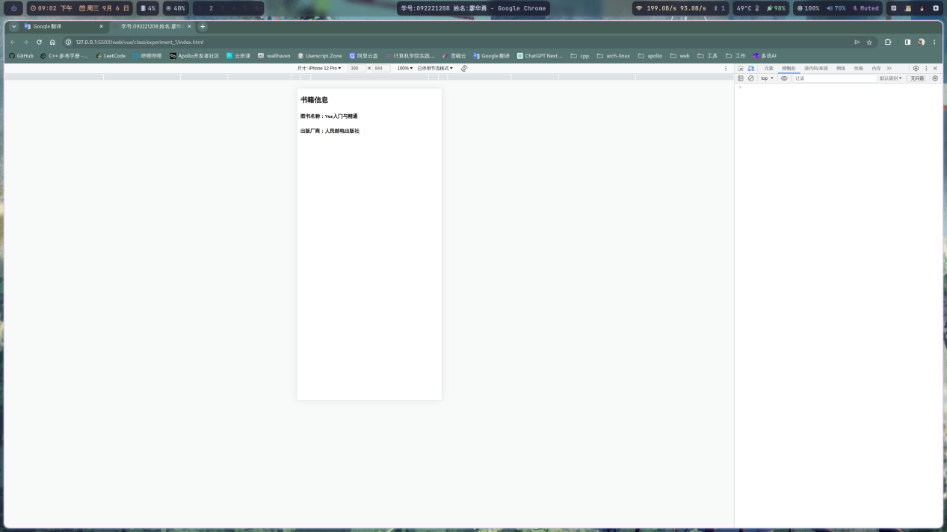

1. Vue框架的引入，分别测试CDN方式和直接引入方式。

* CDN方式给出使用的CDN链接

<script src="https://unpkg.com/vue@3/dist/vue.global.js"></script>

* 直接引入方式给出引入语句

<script src="./js/vue@3"></script>

1. Vue实例的创建及运行测试。

* vscode中创建项目（文件夹名为exp1），页面文件名为index.html，样式表文件放置于css文件夹中，vue若非直接引入，请放置于js文件夹中。
* 页面中新建div，id属性设置为app
* 新建vue实例，进行dom绑定及数据设置

参考代码如下所示

const app = Vue.createApp({

data(){

return {

book: 'Vue入门与精通',

publisher:'人民邮电出版社'

}

}

})

app.mount('#app')

* 页面标签div中添加如下代码

<div id="app">

<h3>书籍信息</h3>

<h5>图书名称：{{book}}</h5>

<h5>出版厂商：{{publisher}}</h5>

</div>

* 在浏览器中查看运行结果，给出截图

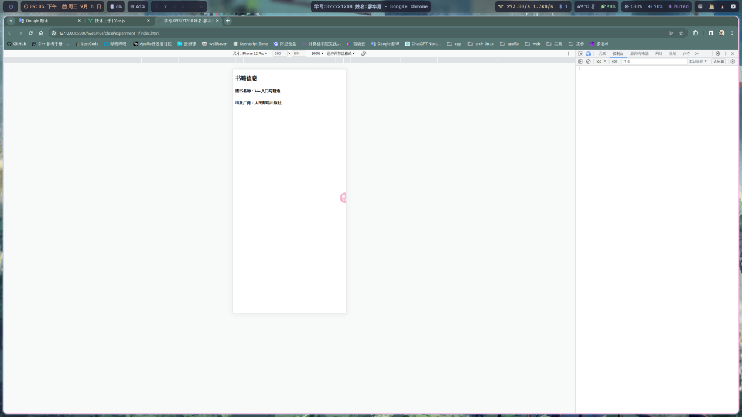

* 修改book,publisher的值，保存代码，观察页面有何变化（文字或图片说明）

浏览器内容发生了变化

* 在开发者模式中的console窗口中修改app实例中data下book，publisher的值，观察有何变化（文字或图片说明）

页面的内容也发生了变化

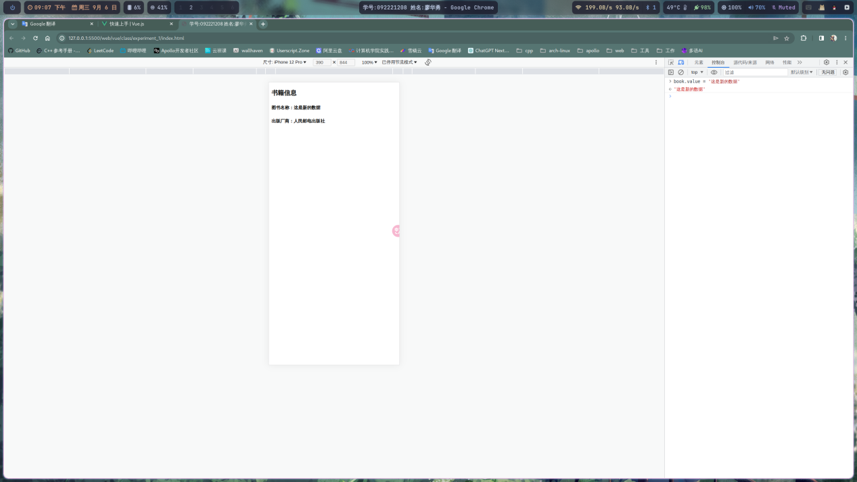

* 注：页面样式可自行美化，输出内容也可适当进行添加测试

1. **实验结果**

根据实验要求给出对应的实验结果，包括截图、代码，文字说明等。

**四、文档名称**（按照学号姓名的格式命名，如092819101张三实验1，注意： html文档的title标签内容，设置为学号姓名实验1，如092819101张三实验1，实验统一交给学委）